Настройка Internet Explorer для работы с системой ДЕЛО-WEB

- В «Свойствах браузера» Internet Explorer, на вкладке «Дополнительно» установить флаг «Разрешить встроенную проверку подлинности Windows».
- Адреса сервера Дело-Web должны быть добавлены в зону «Надежные узлы»:
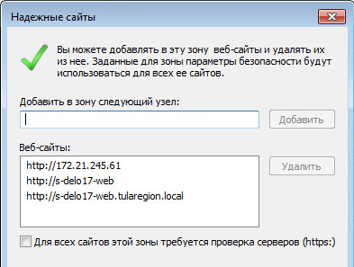
- Для зоны «Надежные узлы» должен быть выставлен уровень безопасности «Низкий» - применить:
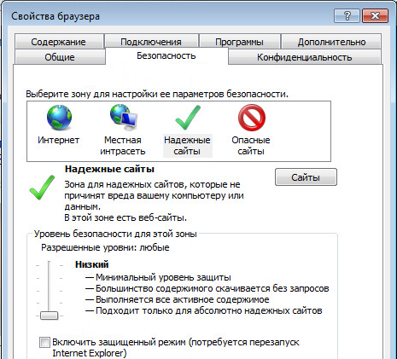
- Нажмите кнопку «Другой» и в окне «Параметры безопасности – зона надежных сайтов», в разделе «Элементы ActiveX и модули подключения» включите параметр «Использование элементов управления ActiveX, не помеченных как безопасные для использования»:
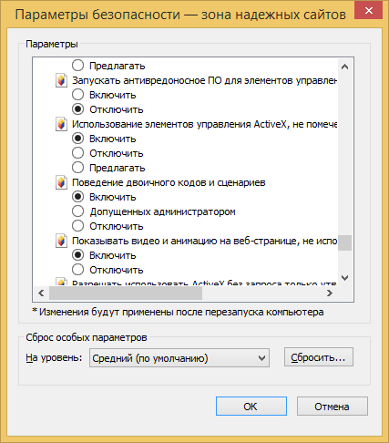
- Если в «Свойствах браузера» на вкладке «Конфиденциальность» включена блокировка всплывающих окон, то необходимо добавить в исключения адреса сервера Дело-Web:
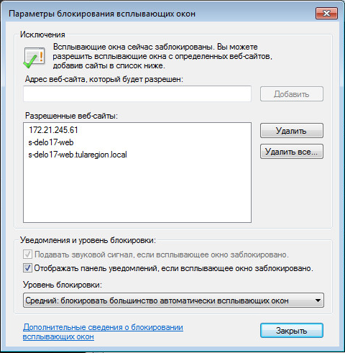
- Если на рабочем месте использовалась система Дело-web предыдущей версии, выполните удаление временных файлов браузера и перезапустите Internet Explorer:
